**高温作业专用服装设计问题的数学建模**

摘要

高温作业的工人在从事工作时需要着有特质的专用服装以避免灼伤。本文根据所给数据建立微分方程模型，以降低专用服装的研发成本，并缩短其研发周期。

针对问题一，本文首先用 matlab 的绘图功能将附件2中的假人皮肤外侧温度随时间变化的数据进行绘制，发现大体成一条平滑的曲线。引入附件1的各层专用服装材料的参数值，由此可以得出皮肤外侧温度与时间的非线性关系，拟合得温度与时间的关系函数，建立微分方程模型，用古典显式格式求方程的近似数值解，因各层交界处的温度相等，可按层计算各层的温度分布。

针对问题二，问题二使用问题一中建立的数学模型，改变初始条件和工作时间，对II层的厚度进行最优化求解。

针对问题三，问题三同样使用问题一中建立的数学模型，改变初始条件和工作时间，对II层和IV层的厚度进行最优化求解。

**关键词：微分方程模型 热传导问题 古典显式格式**

一、问题重述

人类从事生产活动需要着有服装，而高温作业的工人在从事工作时需要着有特质的专用服装以避免高温灼伤。该专用服装由特殊材料制作，通常有三层织物材料，分别将其记为I、II、III层，其中与外界环境接触的是Ⅰ层，而专用服装材料通常与皮肤之间存在的空隙，将该空隙作为空气层，记作IV层。

现用假人代替真人进行设计实验，将假人体内温度控制在37℃，建立合适的数学模型，计算出最优的服装材料厚度，既能够缩短研发周期，也降低研发成本。通过建立数学模型，确定假人皮肤外侧的温度变化情况并解决以下三个问题：

(1) 在外界环境温度为75℃的情形下，设计专用服装的Ⅱ层为6mm厚，Ⅳ层为5mm厚，着专用服装工作90分钟并测量90分钟内假人皮肤外侧的温度（附件2），以此建立数学模型，算出温度分布。

(2) 改变（1）中的条件，环境温度设定为65ºC、5.5 mm为IV层的厚度，当工作时间不超过60分钟时，让着有专用服装的假人皮肤外侧温度不超过47ºC，且皮肤温度超过44ºC的最长时间为5分钟，求II层厚度的最优解。

(3) 当环境温度为80ºC，设定工作时间为30分钟，要保证假人皮肤外侧温度最高不超过47ºC，当超过44ºC时这个时间不超过5分钟，求II层和IV层材料厚度的最优解。

二、问题分析

本题要求建立皮肤外侧温度分布随时间变化的模型，分析在环境温度变化的情况下，假人穿着专用服装，使皮肤外侧的温度在一定时间内不超过某一设定值以保证人体不会受到损害，求解各种条件下满足要求的最优材料层厚度。

**2.1问题一的分析**

已知各层的厚度，外界环境温度75℃，以及在75℃下测量出的皮肤外侧温度数据（附件2），分析环境温度传导到皮肤表面时的温度分布。

**2.2问题二的分析**

已知环境温度为65℃，给出Ⅳ层厚度，利用问题一中建立的数学模型，保证在55分钟时皮肤外侧温度不超过44℃，60分钟时皮肤外侧温度不超过47℃，求出满足两个条件的Ⅱ层最小厚度中的最大解。

**2.3问题三的分析**

已知环境温度为80℃，皮肤外侧温度在25分钟工作时间内不超过44℃，30分钟时皮肤外侧温度不超过47℃，根据问题一的模型得出Ⅱ层和Ⅳ层两个参数的关系式，利用标准不等式接触符合条件的最优解。

三、基本假设

假设1：各层材料的厚度不随温度的变化而变化

假设2：假人体内温度为37℃，不对外辐射能量，不对环境产生影响。

假设3：各层交界处温度相等。

假设4：各材料层是均匀的。

假设5：各层材料温度随时间均匀变化，不会出现突然升高突然降低的情况。

四、符号说明

|  |  |
| --- | --- |
| *ki(i=1,2,3,4)* | 各材料层的热传导率 |
| *ρi* | 各材料层的密度 |
| *ci* | 各材料层的比热 |
| *T(t）* | 皮肤外侧温度随时间变化的函数 |
| *wi* | 各材料层的温度分布 |
| *t* | 时间 |
| *x* | 各材料层到皮肤外侧的距离 |
| *di* | 各材料层的厚度 |
| *T0* | 环境温度 |

五、模型的建立与求解

由题可知，该专用服装有四层，每层材料的参数值已知，外界温度恒定为*T0*，各材料层的热传导率为*ki (i=1,2,3)*，建立皮肤外侧温度随时间变化的函数*T(t)*，各材料层的热传导率为*ki (i=1,2,3)*。温度由外环境传递到皮肤外侧是一个渐进且连续的过程，故采用微分方式模型进行求解[1]。

**5.1问题一**

**5.1.1模型的建立**

专用服装为四层，已假设各材料层是均匀的，且各层相关参数已知，故可根据热传导方程建立数学模型。相应的热传导方程为

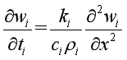

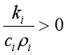其中， *ci、 ki、 ρi* 分别为此材料层的比热、热传导率和密度，数值已知， 且 ；*wi*表示为第*i*层材料的温度分布函数。

因假设两材料层交界处温度相等，故可得

 由上述分析和假设可建立出热传导微分方程模型为

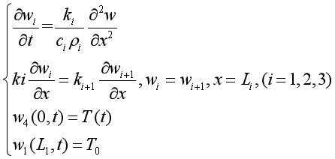其中，将

**5.1.2针对问题一所建模型求解及分析**

利用附件2 的数据用matlab拟合，运行可得皮肤外侧温度随时间变化的函数：

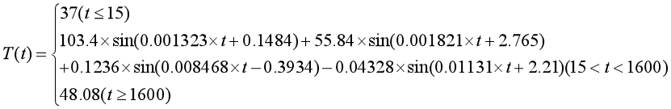皮肤外侧温度随时间变化的函数图形如下：

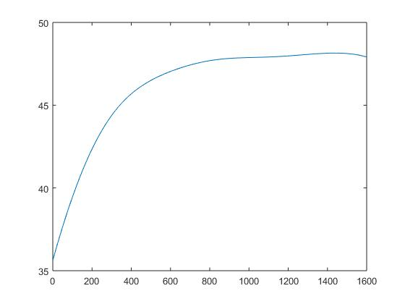图 1 皮肤外侧温度随时间变化曲线

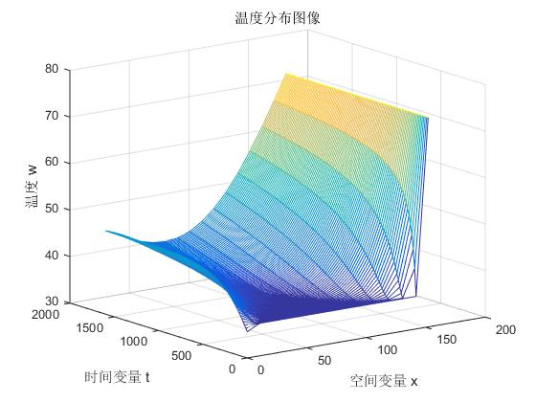根据所建模型和解得的函数*T(t),*用matlab软件模拟皮肤外侧温度随距离的变化图像。所得图像如下：

图 2 75℃时皮肤外侧温度随距离变化图像

结合测量数据，此图像拟合较为合理，为问题一的求解答案。

**5.2问题二**

通过整理问题二的数据，列出如下不等式：

利用问题一所建模型，带入问题二的数据，用matlab软件求解得出函数，与前面的模型联立代入 matlab 进行求解可得温度分布图像。由图可得二层的最优厚度为5 mm 。

此时的温度分布图像为：

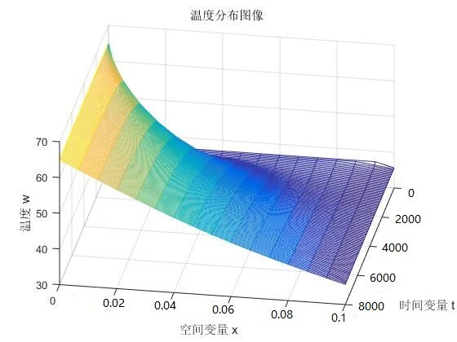图 3 65℃时皮肤外侧温度随距离变化图像

5.3问题三

整理问题三的数据，可得如下不等式：



利用问题一所建模型，带入问题二的数据，用matlab软件求解得出函数，与前面的模型联立代入 matlab 进行求解可得温度分布图像。由图可得二层的最优厚度为 8 mm ，四层厚度为 6.5 mm 时可保证符合要求。

此时的温度分布图像为：

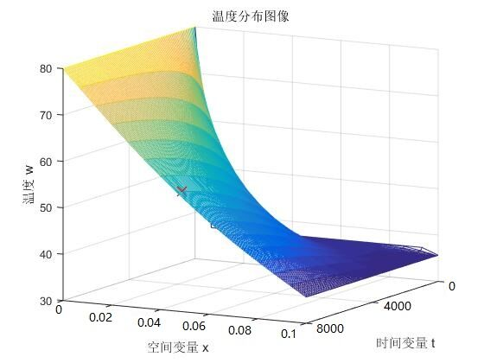

图 4 80℃时皮肤外侧温度随距离变化图像

六、模型的评价与推广

**6.1 模型优点**

（1）问题一建立的模型考虑了较多的相关因素，一定程度上为二、三两个问题的求解带来了便利。

（2）模型方程看起来很简洁，易于理解。

（3）模型经过层层优化，使模型适应更加复杂的实际情况，可移植性较强。

**6.2 模型缺点**

（1）求解温度与时间关系的方程时用了matlab 的线性拟合工具，可能会使得模型具有一定的误差，影响最后的结果。方程的分段表示也会带来较大的不确定性，降低模型的可信度。最后的

（2）方程虽然简单，但是包含了复杂的计算过程，不利于快速得出结论，而需要耐心计算才可以得到准确的结果。

（3）模型过度依赖图形化求解，使得二三两题的结果无法做到精确，存在较大的误差。

**6.3 模型推广**

由于该问题具有一定的普遍性，可以将该模型移植推广到非常多的同类问题的求解上，比如宇航服和深海潜水服也需要考虑分层保温的问题，以及北方严寒地区房屋的分层结构问题，还有玻璃茶几放热开水用的桌垫厚度的设计问题，都可以用这样的模型进行求解。

七、参考文献

[1]潘斌. 热防护服装热传递数学建模及参数决定反问题[D].浙江理工大学,2017.

八、附录

**Matlab 源程序代码：**

function [U x t]=PDEParabolicClassicalExplicit(uX,uT,phi,psi1,psi2,M,N,C)

uX=152;uT=1600;

M=15;N=100;C=1;

phi=inline('37');

psi1=inline('103.4*sin(0.001323*t+0.1484) + 55.54*sin(0.001821*t+2.765) + 0.1236*sin(0.008468 *t-0.3934) -0.04328 *sin(0.01131*t+2.21)');

psi2=inline('75');

if nargin==7

C=1;

end

dx=uX/M;

dt=uT/N;

x=(0:M)*dx;

t=(0:N)*dt;

r=C*dt/dx/dx;

r1=1-2*r;

if r > 0.5

disp('r > 0.5,不稳定')

end

U=zeros(M+1,N+1);

for i=1:M+1

U(i,1)=phi(x(i));

end

for j=1:N+1

U(1,j)=psi1(t(j));

U(M+1,j)=psi2(t(j));

end

for j=1:N

for i=2:M

U(i,j+1)=r*U(i-1,j)+r1*U(i,j)+r*U(i+1,j);

end

end

U=U';

n=U

mesh(x,t,U);

title('温度分布图像')

xlabel('空间变量 x')

ylabel('时间变量 t ')

zlabel('温度 w')

return;

**其它变量在 matlab 中的存在形式：**

x=1:1:6000;

T = 103.4*sin(0.001323*x+0.1484) + 55.54*sin(0.001821*x+2.765) + 0.1236*sin(0.008468 *x-0.3934) -0.04328 *sin(0.01131*x+2.21);

k=[0.082 0.37 0.045 0.028];

p=[300 862 74.2 1.18];

c=[1377 2100 1726 1005];

N=k./(c.*p);